Приложение 1

Форма описания школьного образовательного туристского маршрута
для внесения в единый региональный реестр
школьных образовательных маршрутов

Раздел | Требования к описанию
Название школьного образовательного туристского маршрута | Маршрут по селу Абатское «Вспомним всех поимённо»
Ресурсы о регионе и районе маршрута | Маршрут проходит по пешеходному тротуару. На протяжении всего маршрута имеются регулируемые (дорожными знаками) пешеходные переходы, тротуарные дорожки.  Маршрут начинается в музее, где обеспечен свободный доступом в сеть интернет по Wi-Fi для посетителей. В шаговой доступности имеется остановка общественного транспорта, как от конечной, так и от начальной точки маршрута.
Предполагаемая целевая аудитория | Обучающиеся средних образовательных школ Абатского района и Ишимского многопрофильного техникума отделения с. Абатское в возрасте от 7 до 20 лет.  Дополнительно:  Участники детских летних пришкольных лагерей, учащиеся разных направлений детской школы искусств, воспитанники клубов добровольной военной подготовки «Ястреб» и «Град».  Возможность участия совместно с родителями  Протяженность маршрута для всех групп 0,5 км. Время движения по маршруту 1-1,5 часа.  Дополнительная подготовка не требуется.
Сезон | май - сентябрь  В другие периоды довольно сложные климатические условия.  Дополнительная экипировка и навыки не требуются.
Ключевые направления | #История #Патриотика #Родной край #Наследие #Герои # Отечество
Маршрут интегрируется в образовательные /воспитательные программы  Возможные образовательные и воспитательные эффекты | Маршрут проходит в рамках внеурочной деятельности.  Основной целью пешеходного маршрута является воспитание чувства патриотизма у участников мероприятия, любви к своей «Малой Родине».
Возможный уровень познавательной/образовательной нагрузки | - Досуговый  - Просветительский
Доступность для детей с ОВЗ и детей-инвалидов | Маршрут для обучающихся с ОВЗ и детей –инвалидов недоступен.  Объекты показа на маршруте не оборудованы в рамках программы «Доступная среда» (в городской черте)
Продолжительность маршрута | 1,5 часа. Без остановок и ночлега.
Протяженность маршрута | Маршрут пешеходный. Протяженность маршрута 0,5 км.  Нитка маршрута: Абатский краеведческий музей- памятник воинам-землякам, погибшим в локальных конфликтах,- парк «Патриот», - памятник воинам-землякам, погибшим в годы Великой Отечественной войны 1941-1945 гг., - памятный знак пограничных войск
Объекты показа | - Абатский краеведческий музей  - Памятник воинам-землякам, погибшим в локальных конфликтах  - Парк «Патриот»  - Памятник воинам-землякам, погибшим в годы Великой Отечественной войны 1941-1945 гг.  - Памятный знак пограничных войск.
Цели и задачи маршрута, в т.ч. образовательные и воспитательные | Основной целью пешеходного маршрута «Вспомним всех поимённо» является воспитание чувства патриотизма у участников мероприятия, любви к своей «Малой Родине».  Задачи:  - побудить у участников проявление интереса к изучению истории своей малой Родины, занятию краеведением  - вызвать чувство гордости за героев-земляков, и за достижения своего края и страны  - обратить внимание подростков, на внутренний туризм, помочь увидеть в обычном - необычное
Дополнительные условия | Дополнительного снаряжения не требуется.  О дополнительных мероприятиях, прохадящих в данный период можно узнать на сайте Абатского краеведческого музея https://museum-abatsk.ru/.  Музей работает с понедельника по пятницу с 8:00 до 17:00 без перерыва, и в воскресенье с 9:00 до 17:00 с перерывом на обед.  Маршрут проходит без питания.  Участие в мероприятии возможно по Пушкинской карте.
Карта маршрута | 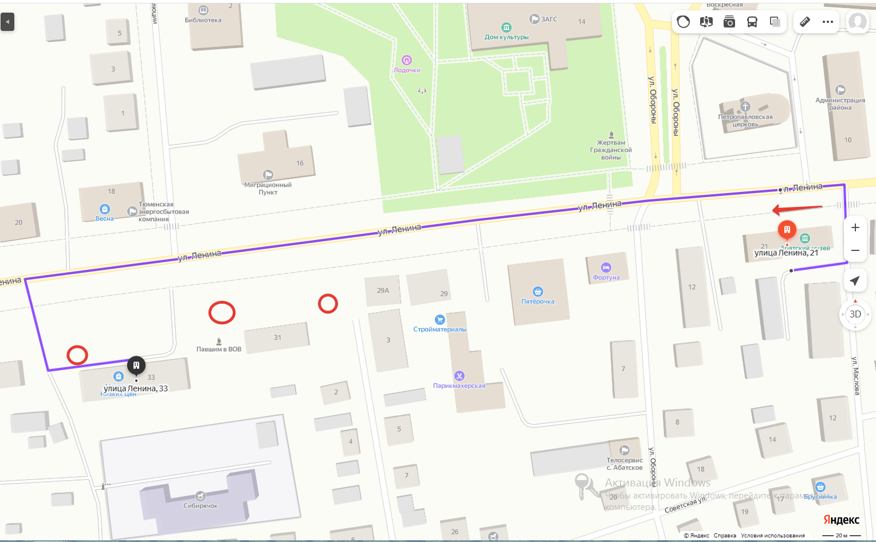
Фотоматериал | 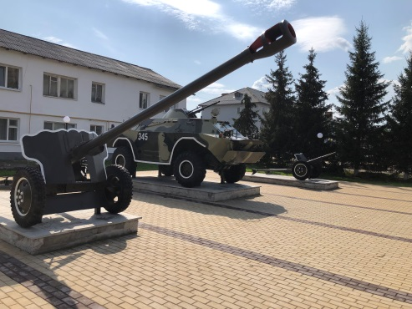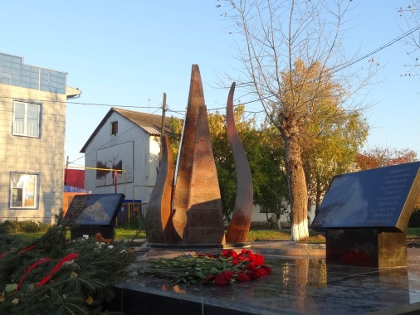  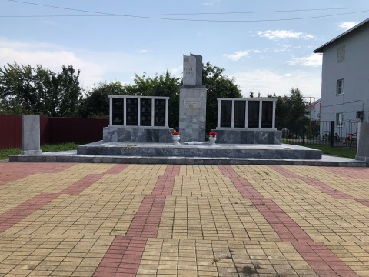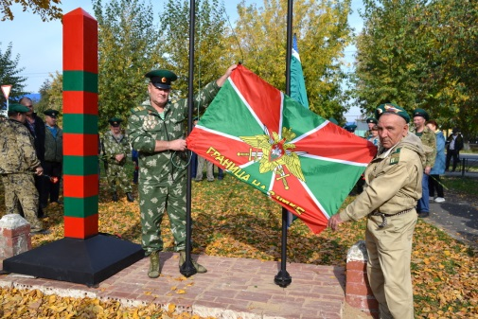  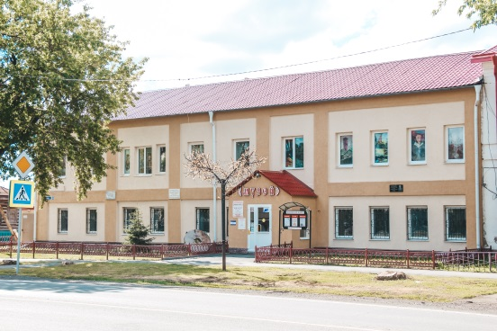
График движения по маршруту: | Порядок посещения объектов показа:  - Абатский краеведческий музей. Маршрут начинается со знакомства с самим зданием музея, построенном в 1824 году. Во время рассказа говорится о том, что в разное время здесь располагались различные ведомства, а в период ВОВ здесь находился военкомат, с которого наши земляки отправлялись на фронт. В музее проходит знакомство с орденами и медалями земляком, зачитываются фронтовые письма, и рассказывается биография Героя Советского союза Чаркова Т.Н., работавшего военным комиссаром с 1962г. в военкомате, который находился в здании музея. Время посещения объекта – 30 мин., время движения до следующего объекта – 5 мин.  - Памятник воинам – землякам, погибшим в локальных конфликтах, открытый в 2018 году. На объекте рассказывается об инициативной группе по созданию памятника, о воинах-афганцах погибших и принимавших участие во время войны в Афганистане. Время посещения объекта – 15 мин. Время движения до следующего объекта – 3 мин.  - Парк «Патриот». Открыт 01.09.2022г. В парке представлены три единицы военной техники, участники подробно узнают о каждой из них (технические характеристики, роль в обороне страны, применение), историю и цель создания парка. Время посещения объекта – 10 мин., время движения до следующего объекта – 2 мин.  - Памятник воинам – землякам, погибшим в годы ВОВ 1941-1945 гг. Открыт в 1965г. На примере личных биографий Героев Советского союза, чьи имена нанесены на памятник, рассказывается о их мужестве и героизме, проявленном при защите своей Родины, а так же об истории открытия памятника. Участника мероприятия здесь узнают и о «Улицах Победы», и о деятельности военно-исторического клуба «Память». Время посещения объекта – 20. Время движения до следующего объекта – 2 мин.  - Памятный знак пограничных войск. Установлен в 2022г. Рассказывается о создании знака и о его значении. Участники узнают о том, что на территории района создано первичное отделение «Ветераны пограничники Тюменской области»
1 день

